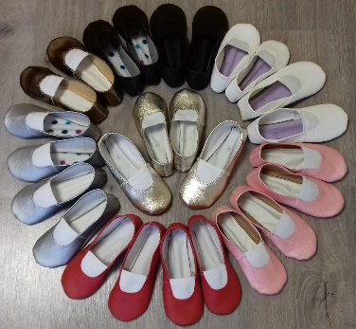
Зачем ребёнку нужны чешки?

Очень часто родителей волнуют такие вопросы:
1. Зачем для музыкальных занятий в детском саду нужны чешки?
2. Не вредна ли эта обувь для неокрепших ножек малыша с ортопедической точки зрения?
Для любых случаев жизни обувь, прежде всего, должна быть удобной и музыкальные занятия в детском саду не исключение из этого правила. Ни одно красивое движение или просто шаг не удастся сделать без подходящей для этого обуви, занятия вместо удовольствия будут вызывать отрицательные эмоции и портить настроение вашему малышу.
Чешки - специальная обувь для музыкально - ритмических занятий и танцев. Именно поэтому чешки занимают одно из ведущих мест при подготовке к музыкальным занятиям. У них лёгкая, гибкая подошва, которая не скользит и позволяет детям безопасно бегать, прыгать, выполнять танцевальные движения. Что немаловажно, материал из которого шьют чешки - натуральная кожа, поэтому ножка вашего ребёнка не будет потеть. Одно из свойств кожи - растяжение, поэтому со временем, чешки приобретут индивидуальные особенности стопы вашего ребёнка и будут сидеть максимально комфортно. Эта обувь позволяет защитить ногу от возможных механических повреждений и в то же время не затрудняет движение, полностью раскрепощает стопу, позволяет правильно выполнять задаваемые упражнения.
Никто не спорит, что ребёнку необходимо правильное формирование стопы и для этого носят обувь с чётко фиксированной пяткой и подошвой, но на музыкальных занятиях дети выполняют различные движения, где им нужна гибкая стопа. В обуви с супинаторами, толстой подошвой, фиксированной колодкой дети будут неестественно выворачивать ноги. От этого, в первую очередь, будет страдать позвоночник и что самое неприятное - возможны травмы. С медицинской точки зрения, ношение чешек на время музыкальных занятий вреда здоровью ваших детей нанести не может, а вот, если ваш ребёнок будет носить чешки как сменную обувь в детском саду, проблемы могут возникнуть…
Использование чешек на музыкальных занятиях и во время праздников помогает детям двигаться легко и безопасно в соответствии с инструкцией по охране жизни и здоровья детей.
Некоторые родители сомневаются, что чешки будут хорошо сочетаться с красивым, праздничным платьем или нарядным костюмом. Именно этот момент даёт волю вашей фантазии, и вы можете придумать различные украшения для чешек. Например, в виде бантика или цветка. Можно украсить стразами, которые будут сочетаться с вашим платьем или костюмом и т. д. Кроме того, сейчас в продаже имеются чешки разных цветов.
Какие чешки лучше – кожаные, тканевые или сделанные из кожзаменителя? По большому счету, разницы никакой. В саду ребёнок проводит в чешках максимум полчаса в день: на физкультуре и музыкальных занятиях. Даже, если на ногах будет обувь из искусственной кожи, ножка не успеет вспотеть. Тканевые чешки в детских садах не в ходу – это, скорее, вариант для специализированных занятий гимнастикой и танцами.
Правильный выбор чешек для ребёнка - едва ли не основная составляющая при обучении и на выступлениях. Чешки - это та же обувь, и приобретать их необходимо строго в соответствии с правилами. Они должны быть мягкими и предельно комфортными. Только тогда в процессе ношения не будет никаких проблем - чешки прослужат долго и не подведут в самый ответственный момент.
Несколько советов, как правильно выбрать чешки:
Совет 1: Нужно внимательно осмотреть внешний вид чешек, заглянуть внутрь и проверить крепость швов. На чешках не должно быть никаких лишних строчек и уплотнений. Особое внимание стоит уделять стельке, она должна быть мягкой, что позволит детям удобно ходить в чешках.
Совет 2: Обязательно померяйте чешки на обе ножки вашего ребёнка, не делайте эту покупку «на глаз». Ножки в чешках должны себя чувствовать достаточно свободно, чешки не должны сжимать стопу в пальцах. Задник чешек должен быть цельным, без вырезов.
Совет 3: Дайте Вашему ребёнку походить в чешках. Ни в коем случае чешки не должны спадать с ножки, и ребёнок не должен почувствовать дискомфорт.
Совет 4: Если вы хотите приобрести чешки «на вырост», то рекомендуется покупать чешки с запасом не больше чем 0.3- 0.5 см.
Совет 5: Если у Вас перед покупкой чешек возникли вопросы о том, являются ли чешки качественным продуктом фабричного производства, а не продуктом неизвестного происхождения, то тут выход один. Смело просите предъявить Вам соответствующие сертификаты из государственных центров сертификации и стандартизации.
Совет 6: Хранить чешки желательно в отдельном полотняном мешочке.

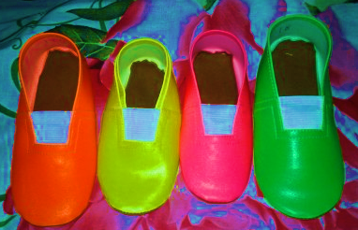
Желаю вашим детям достичь больших успехов в постижении танцевальных движений и танцев, получая от этого только положительные эмоции.

